
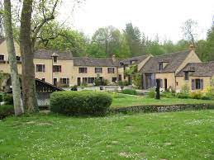

Jeudi 9 juin 2022 du côté de St-Arnoult-en-Yvelines

RV 9 h 30 sur la place de l’église de Sonchamp
Départ 10 h

Boucle de 17 km environ au départ de Sonchamp à travers champs et bois, château et belles fermes pour s’arrêter au moulin de Villeneuve, propriété de Louis Aragon et Elsa Triolet, où nous déjeunerons.

Visite de la Maison : 6.50 € si nous sommes moins de 25 ou 5.00 € si > 25
Paiement sur place à Bruno REIS

Le circuit, proposé est accessible à tous.

Prévoir votre pique-nique pour le midi.

Bulletin d’inscription à la sortie rando le jeudi 9 juin 2022

NOM……………………………… Prénom………………. N° Adhérent…….
Accompagné(e) de ……………………………………………...

N° de téléphone………………. Portable………………

Inscription jusqu’au jeudi 2 juin 2022 par messagerie
Auprès de Bruno : breis@outlook.fr (06 78 91 09 02)

